不见面开标无人值守操作手册

- 不见面开标登录

1、登录焦作市公共资源交易中心官网https://ggzy.jiaozuo.gov.cn，选择“交易平台”。
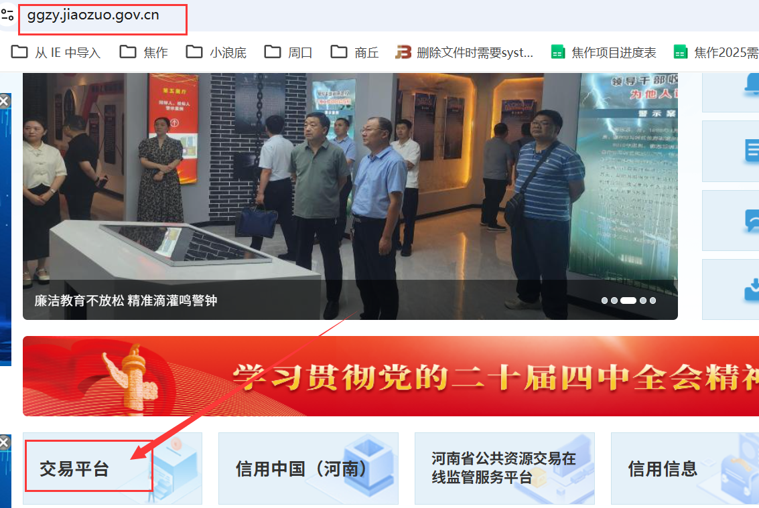

2、选择“不见面开标”，进入不见面开标系统，选择招标代理菜单，通过标证通移动CA扫码或插入实体CA锁进行登录。
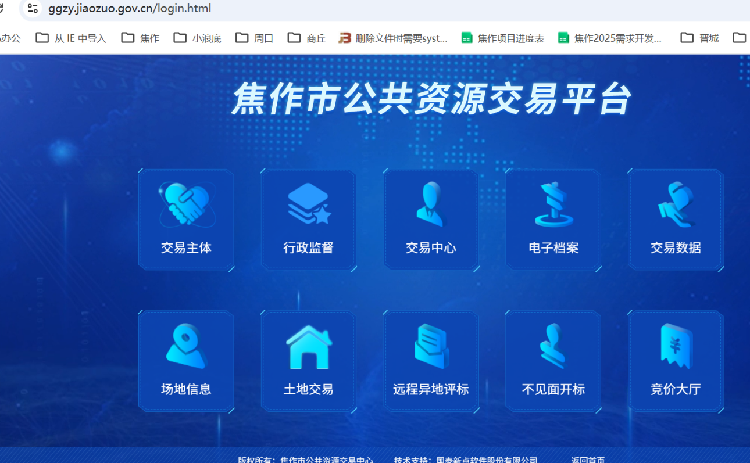
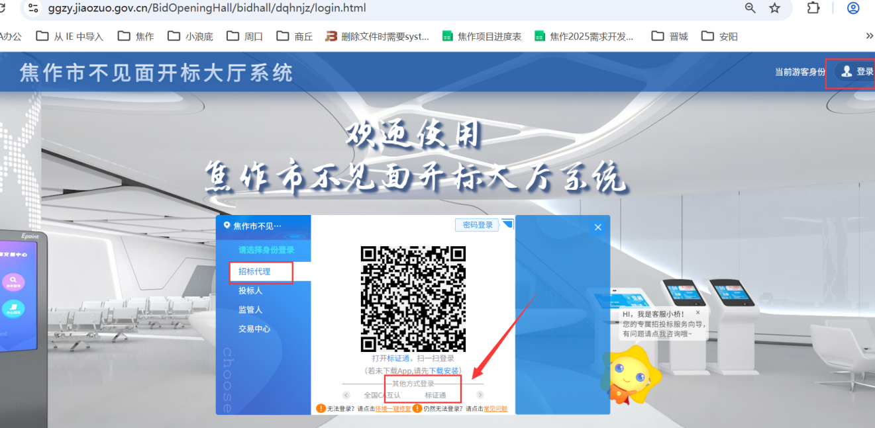

二、不见面无人值守操作流程
- 进入不见面开标系统后，“无人值守功能”默认处于关闭状态。若需要开启“无人值守功能”，页面右下角显示有机器人头像图标，鼠标放上去会显示出开启按钮，点击后即可开启。
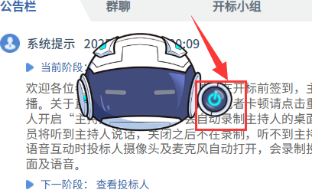
- 无人值守功能开启后，机器人为站立状态。同时菜单将显示自动操作读秒倒计时，系统进入无人操作流程，直至开标结束。
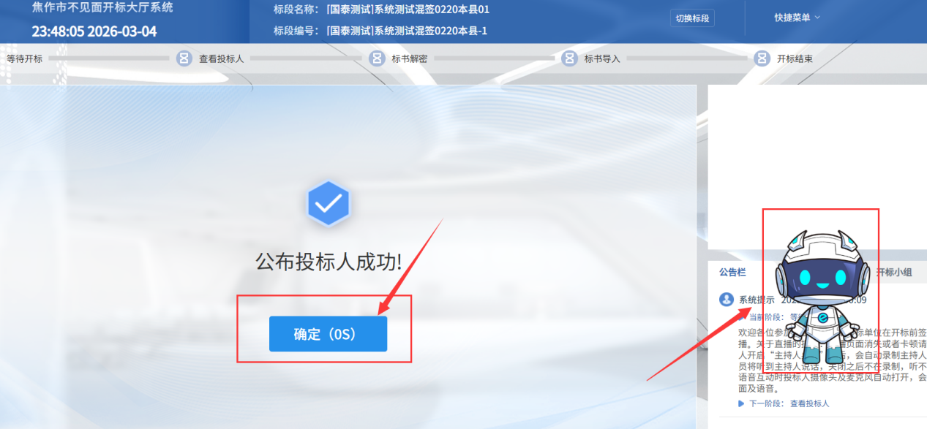
三、无人值守操作注意点
开启无人值守功能开启后，以下环节需人工操作确认
- 公布名单后，需人工操作点击下一步进入解密环节。
- 开启解密，且解密时间已到后。若需延长解密时间操作，需人工操作确认是否延长。

